1 ES1 Lycée Fustel de Coulanges 2016/2017
marjorie.galy@wanadoo.fr © Manuel SESâme http://sesame.apses.org - Cahier de texte en ligne : http://www.ToileSES.org

Chapitre 1 : Relance ou rigueur : quelles politiques conjoncturelles mettre en œuvre ?

Présentation du Chapitre
La crise qui a frappé l'économie américaine puis mondiale en 2008 continue de déployer ses effets. Si les pays ont dans un premier temps mis en œuvre des politiques de relance budgétaire, on assiste dans plusieurs zones depuis 2010, notamment en Europe, à un retour des politiques de rigueur. Mais quels sont les fondements économiques de ces mesures qu’on appelle « politiques conjoncturelles » ? Pourquoi la montée des déficits en période de crise ? Faut-il s’en inquiéter ? Et faut-il interdire les déficits face à la montée des dettes publiques ?

Plan
Activité 1 : Pourquoi des politiques conjoncturelles ?
Activité 2 : Pourquoi accepter des déficits publics en période de crise ?
Activité 3 : Faut-il avoir peur de la dette ?

Notions du programme officiel mobilisées : Équilibre emplois/ressources, déficit public, dette publique, demande globale, inflation, chômage, déséquilibre extérieur, politique budgétaire.

Activité 1 : Pourquoi des politiques conjoncturelles ?

Objectifs :
- Comprendre les fondements des politiques conjoncturelles
- Savoir utiliser l’équilibre emplois-ressources pour identifier les déséquilibres économiques

Introduction

Document 1 - 2009 : plus fort recul de l’activité depuis l’après-guerre et repli historique de l’emploi
La récession entamée au printemps 2008, s’est accentuée fin 2008 et début 2009. [En France] L’activité se contracte de 2,6 % en moyenne annuelle en 2009. C’est le plus fort recul du PIB depuis l’après-guerre : lors des récessions de 1975 et 1993, le PIB avait baissé de l’ordre de 1 %. Dès le 2e trimestre 2009, l’activité repart à la hausse : en moyenne, la croissance est de 0,3 % par trimestre depuis. Suite au retournement conjoncturel survenu mi-2008, le marché du travail connaît en 2009 le plus fort recul de l’emploi salarié depuis l’origine des séries d’emploi en 1954 : entre le début et la fin de l’année, on compte 257 000 emplois en moins. La plupart de ces destructions ont cependant lieu au 1er semestre (– 219 000 emplois) et la dégradation de l’emploi s’atténue au fil de l’année 2009. Le solde des créations redevient même légèrement positif au 4ème trimestre. Cette amélioration de la situation du marché du travail se confirme début 2010. (…) Cette dégradation du marché de l’emploi entraîne une hausse du taux de chômage de 2,4 points entre le 1er trimestre 2008 et le 4e trimestre 2009. Cette augmentation est beaucoup plus rapide que celle qu’avait connue la France lors de la crise de 1993. Avec le début de reprise, le taux de chômage repart à la baisse début 2010.
Vue d’ensemble - Premier bilan 2009-2010 - France, portrait social - Édition 2010, INSEE

1) Définir – Qu’est-ce que mesure le PIB ?
2) Justifier – Quels sont les signes de crise économique (récession) en France en 2009 ?
3) Expliquer - Explicitez le lien entre baisse du PIB et augmentation du chômage.
4) Synthétiser – Complétez le schéma simplifié ci-dessous afin de montrer que le ralentissement de la croissance du PIB et l’augmentation du chômage s’alimentent l’un l’autre dans un cercle vicieux :

« ralentissement de la production » (x2), « licenciements », « ralentissement de la consommation »
 PIB
 Chômage

5) Réfléchir - Selon vous, quels indicateurs économiques permettent de connaître la conjoncture (situation présente) économique d’un pays ?

I) Le « carré magique » de Nicolas Kaldor

Le « carré magique » de Nicolas Kaldor est une représentation graphique de la conjoncture d’un pays qui permet de visualiser la situation économique d’un pays au regard de quatre éléments :

- la croissance (mesurée par le taux de variation annuel du PIB),
- le chômage (mesuré par le taux de chômage),
- le solde du commerce extérieur (mesuré par l’écart entre les exportations et les importations de biens et services rapporté au PIB)
- et l’inflation (mesurée par la hausse annuelle de l’indice des prix à la consommation).

Plus la surface du carré (en fait un quadrilatère) est grande et meilleure est la situation du pays. A titre d’exemple, voici le « carré magique » pour la France en 2015.

Document 2a
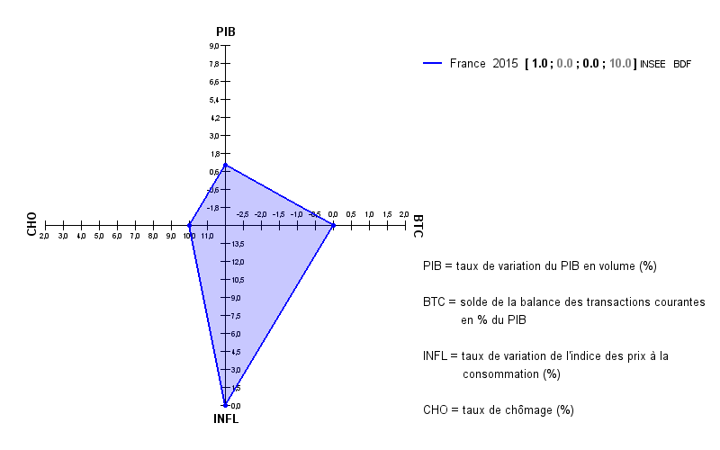
Source : http://www.ses.ac-versailles.fr/extras/bd/carre/carre.html
 6) S’exercer - Sur le graphique ci-dessus, faites une phrase précise et explicite avec chacune des 4 données du carré magique de la France en 2015.

Document 2b
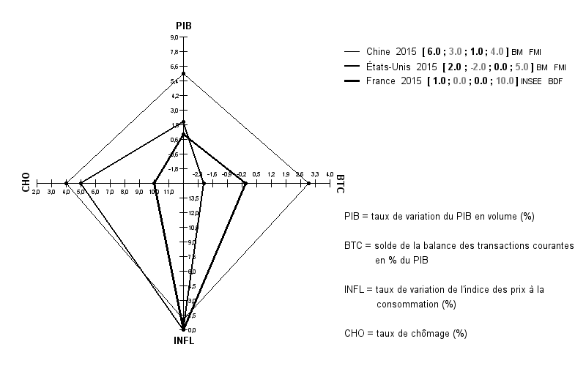

7) Comparer - Comparez les conjonctures en 2015 des 3 pays représentés.
8) Déduire - Quel est l’intérêt du « carré magique » de Kaldor ?

II) L’équilibre Emplois-ressources pour identifier les déséquilibres économiques

L’équilibre emplois-ressources et les éléments de la demande globale
Au niveau national, les « ressources » et les « emplois » en biens et services sont équilibrés :
- Sur une période donnée, les ressources d’une économie sont les biens et services qui peuvent être soit produits sur le territoire national, soit importés, soit puisés dans les stocks antérieurs
- Les emplois sont les utilisations de ces biens et services, qui peuvent servir à la consommation, l’investissement, l’exportation, ou la constitution de nouveaux stocks.
On aboutit à l’égalité comptable suivante qu’on appelle équilibre emplois-ressources :
PIB + Importations (M) = Consommation (C) + Investissement (I) + Exportations (X) + Variations de Stocks (VS)
On en déduit la demande globale (DG) de biens et services adressée aux entreprises qui se divise en quatre éléments :
PIB = C + I + (X – M) + VS
C + I + (X – M) + VS = Demande globale (DG)
Autrement dit, la demande dépend de la consommation, de l’investissement, du solde des échanges extérieurs et des variations de stocks. Ces quatre éléments évoluent de manière irrégulière. Sur le graphique ci-dessous figurent les contributions à la croissance du PIB des quatre composants.

Document 3 : Contribution des principaux agrégats à la croissance du PIB

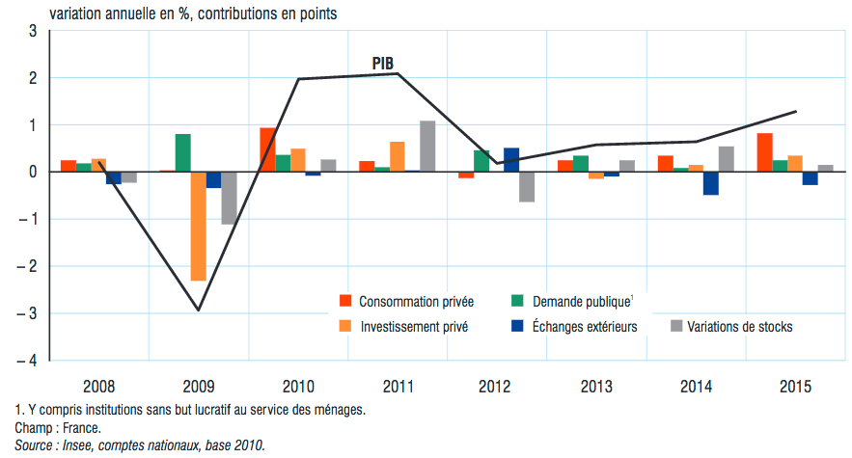

Source : Insee référence édition 2016 http://www.insee.fr/fr/ffc/docs_ffc/ECOFRA16a_VE_reprise.pdf

9) Décrire - Faites une phrase présentant l’évolution du PIB pour 2009 et 2013.
10) Décrire – À l’aide du graphique, complétez le texte décrivant la récession de 2009 puis la reprise de 2010.

Si la crise a démarré dès l’été 2007 aux Etats-Unis, c’est la faillite d’une banque américaine (Lehman Brothers) à l’automne 2008 qui a enclenché la récession mondiale, et c’est en 2009 que la plupart des pays du globe ont vu leurs indicateurs conjoncturels passer au rouge. Ainsi en France en 2009, les PIB s’est contracté de _____ par rapport à 2008, ce qui signifie que les richesses produites sur le territoire en 2009 ont été _______ importantes que l’année précédente. C’est le recul de ________________ qui a le plus contribué à la récession, puisque ce dernier contribue à hauteur de _____________ à la contraction du PIB. Viennent ensuite le déstockage (qui traduit les anticipations pessimistes de ventes des producteurs) et le net recul du solde du commerce extérieur sous l’effet des difficultés à ___________ des biens et services à l’étranger, les pays partenaires commerciaux étant eux aussi touchés par la récession. Il n’y a que la ______________ qui a amorti la contraction du PIB, à hauteur d’environ ____________. La consommation des ménages, qui formulent eux aussi des anticipations pessimistes, s’est réduite au minimum apportant une contribution _______________ au PIB. En 2010, on observe une nette reprise économique puisque le PIB se remet à _________ de 2%. Les éléments qui contribuent le plus à cette reprise sont : _________________ qui contribue pour _______________ à l’accroissement du PIB soit presque la moitié, suivi de ______________ et de _______________. Quant à elle, l’augmentation des stocks est le signe d’un certain retour de la confiance de la part des entreprises et elle participe à la hausse de la _____________.

11) Expliquer - Expliquez l’évolution constatée des composantes de la demande globale lors des récessions.
12) Expliquer - Comment les pouvoirs publics peuvent-ils alors agir pour tenter de faire face à la crise ?

1 ES1 Lycée Fustel de Coulanges 2016/2017
marjorie.galy@wanadoo.fr © Manuel SESâme http://sesame.apses.org - Cahier de texte en ligne : http://www.ToileSES.org

Activité 2 : Pourquoi accepter des déficits publics en période de crise ? (Ch1 : Relance ou rigueur ?)

Objectifs :
- Comprendre les fondements et mécanismes d’une politique de relance budgétaire
- Comprendre comment l’Etat peut influer sur la croissance par le biais du budget public
- Connaître la notion de multiplicateur keynésien
- Distinguer corrélation et causalité

Introduction

Doc 1 : Que faire face à la récession ?
Il y a aujourd'hui beaucoup de gens bien intentionnés, attachés à leur pays, qui s'imaginent que la chose la plus utile qu'ils puissent faire et que puissent faire leurs semblables pour remédier à la situation, c'est d'économiser plus que d'habitude (…)
Or, dans d'autres conditions, tout ceci pourrait être fort bien, mais malheureusement dans les conditions actuelles, (…) c'est exactement le contraire de ce qu'il faudrait faire. Car le but de l'épargne doit être de rendre de la main-d'œuvre disponible pour pouvoir l'employer à exécuter des travaux de rapport tels que la construction de maisons, d'usines, de routes, de machines, etc. Mais s'il se trouve déjà un excédent important de main-d'œuvre disponible pour pareil emploi, alors le résultat de l'épargne est d'accroître cet excédent, et par conséquent de grossir les rangs des chômeurs. De plus, lorsqu'un homme est privé de travail, d'une façon ou d'une autre, la diminution de son pouvoir d'achat a pour effet de réduire au chômage ceux qui produisaient ce qu'il ne peut plus acheter. Et ainsi la situation s'aggrave de plus en plus, et l'on ne sort plus d'un véritable cercle vicieux (…)
Par conséquent, ô ménagères patriotiques, sortez dès demain matin dans les rues, et dirigez-vous vers ces ventes réclames miraculeuses qui se trouvent annoncées à tous les coins. Vous vous ferez du bien à vous-mêmes car jamais les choses ne furent aussi bon marché, (…) Et réjouissez-vous par surcroît à la pensée que vous favorisez la main-d'œuvre, que vous enrichissez le pays, car vous redonnez de la vie à de grands centres d'activités et l'espoir au Lancashire, au Yorkshire et à Belfast.
Source originale : Allocution radio-diffusée de l’économiste John Maynard Keynes, 1931.
Source numérique: "Les classiques des sciences sociales"

1) Pourquoi l’épargne est-elle nuisible en période de chômage selon Keynes ?
2) Pourquoi Keynes implore-t-il les ménagères à la dépense ?
3) Son appel a été un échec. Pourquoi selon vous ?
4) En quoi doivent consister les politiques conjoncturelles en cas de récession ?

I) Le multiplicateur de dépenses publiques

Document 2 – Les dépenses publiques prises dans le circuit économique
L'idée que l'Etat peut stimuler l'activité économique en jouant sur la demande est ancienne. Les politiques de grands travaux ont par exemple été très utilisées lors de la crise de 1929, notamment aux Etats-Unis avec la Tennessee Valley Authority de Roosevelt. En effet, en commandant des travaux à des entreprises désœuvrées, l'Etat injecte du pouvoir d'achat dans l'économie et les entreprises sont amenées à recruter des salariés qui, à leur tour, dépenseront plus. […] Cette demande supplémentaire des pouvoirs publics a donc un effet puissant sur la production, grâce au mécanisme du multiplicateur : les dépenses publiques engendrent des revenus pour les entreprises ou les ménages qui sont en grande partie dépensés ; ces dépenses entraînent une nouvelle production, d'où une nouvelle distribution de revenus. […]
Cet enchaînement dépenses-production-revenus n'est évidemment pas sans limites. D'abord, tous les revenus nouveaux ne sont pas dépensés, ce qui fait que l'impact des dépenses publiques s'affaiblit peu à peu. La question cruciale est donc de savoir ce que vaut la propension marginale à consommer, c'est-à-dire quelle part d'un revenu supplémentaire les ménages vont dépenser.
A. Parienty, « A quoi sert la politique budgétaire ? », Alternatives Economiques Poche n°46, 2010

5) Avec les cinq mots suivants, complétez à partir du texte le schéma ci-dessous résumant l’effet multiplicateur : «  dépenses de consommation et d’investissement », «  épargne », «  embauches et revenus », «  production ».
L’Etat commande la construction de routes, ponts, écoles….
 Dépenses publiques

6) Montrez qu’une hausse des dépenses publiques peut enclencher un cercle vertueux de relance.
7) Expliciter comment l’épargne amoindrit ce cercle vertueux.
8) Que se passe-t-il si la consommation et l’investissement se tournent vers des produits importés ?
9) Quelle solution selon vous ?

Document 3

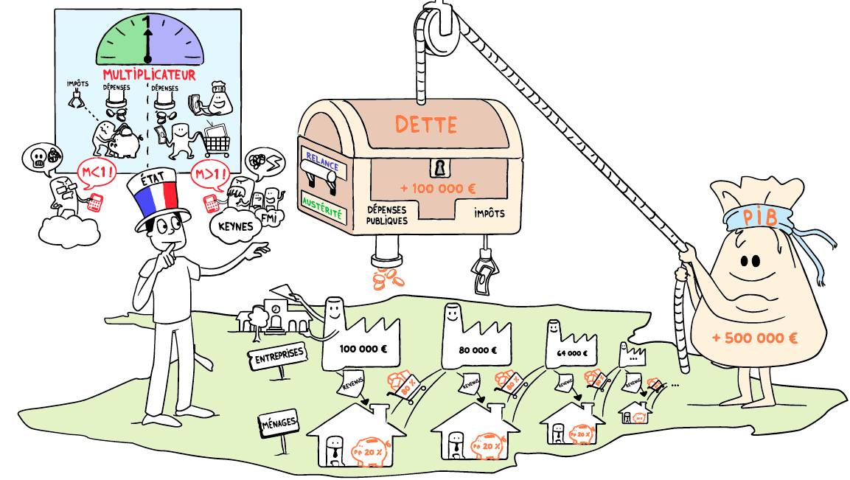
Vidéo en ligne (jusqu’à 1’45) : http://dessinemoileco.com/austerite-ou-relance-comment-choisir/

9) Quel est le niveau de la propension marginale à épargner dans la vidéo ?
10) Quel est le montant du multiplicateur dans l’exemple de la vidéo ?

Document 4 - Simulateur en ligne du multiplicateur
http://ecomultimedia.free.fr/multiplicateur/multipli.html

11) Quel est l’impact de la propension marginale à épargner sur le multiplicateur keynésien ?

II) Relance ou rigueur ?

Document 5 – Les effets d’une diminution du déficit budgétaire de 1 point de PIB
Le Fonds monétaire international (FMI) a construit un modèle tenant compte des expériences observées dans les principaux pays au cours des dernières décennies dans le but de savoir si une réduction du déficit budgétaire – impliquant donc une diminution des dépenses publiques – avait plutôt des effets positifs sur la croissance, en rétablissant la confiance dans la situation de l’Etat, ou des effets négatifs, par le jeu du multiplicateur. Le graphique suivant résume les conclusions de l’étude.

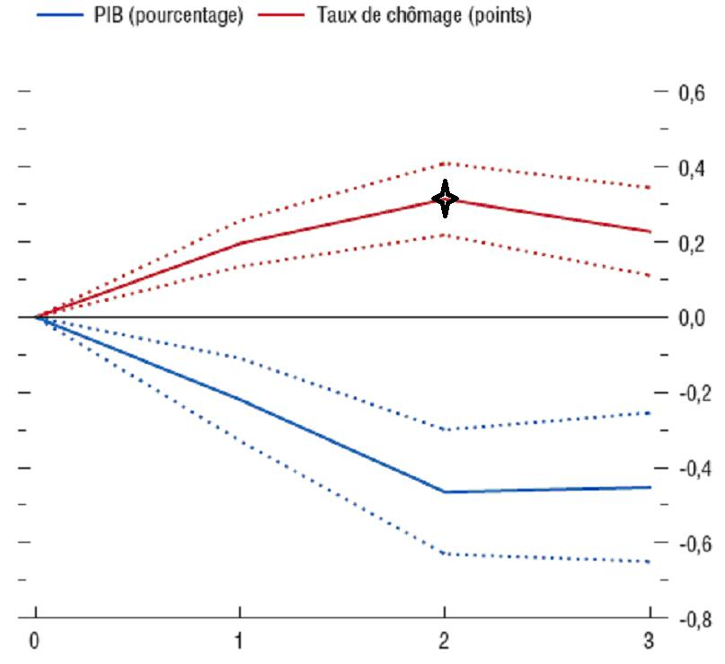
FMI, World economic outlook, Octobre 2010

N.B. en abscisse : années depuis le début de la politique de réduction du déficit.

12) Lire - Quels sont ici les effets d’une réduction du déficit budgétaire sur la croissance et l’emploi ?
13) Lire - Donnez la signification de la croix en faisant bien attention au détail des axes.
14) Discuter - Que nous apprennent les données du graphique sur l’existence d’un effet multiplicateur des dépenses publiques ?

Document 6 - La relance Obama suffira-t-elle?
Compte tenu du ralentissement de l'activité, donc des recettes fiscales, et de l'augmentation des dépenses liées à la montée du chômage et de la pauvreté, auxquelles s'ajoutent le coût du sauvetage du système financier, le déficit budgétaire américain passerait, selon les prévisions du CBO¹, de 455 milliards de dollars en 2008 à environ 1 200 milliards en 2009. Soit un bond de 3,2% à 8,3% du PIB, battant largement les records précédents. Et pourtant, l'effet d'entraînement de la croissance d'un tel déficit ne permettrait que de limiter l'ampleur de la récession, pas de l'éviter. Le taux de chômage resterait compris entre 8% et 9%.
C'est pourquoi Obama et son équipe sont venus vendre aux parlementaires dès le début janvier la nécessité d'un nouveau plan de relance, de 825 milliards de dollars étalés sur deux ans et qui s'ajouterait au déficit prévu pour l'emmener vers 11% du PIB. (…) Du côté des dépenses, un effort massif d'investissements publics serait réalisé en matière de réhabilitation et de développement des infrastructures publiques, ainsi que d'investissements verts. De même, le plan prévoit une aide aux Etats pour compenser la baisse des recettes fiscales qui les contraint à diminuer leurs dépenses, ce qui ajoute au ralentissement d'activité.
Du côté des impôts, le plan Obama prévoit une baisse de l'imposition des classes moyennes de 500 dollars par salarié et de 1 000 dollars par couple pour ceux gagnant moins de 200 000 dollars (150 000 euros), une aide aux foyers les plus défavorisés et une importante aide fiscale aux entreprises. (…)
Selon les estimations du CBO, l'économie américaine va produire en 2009 et 2010 à 6,8% en dessous de son potentiel. Avec un PIB de l'ordre de 15 000 milliards de dollars, cela veut dire qu'il va manquer en gros 1 000 milliards par an, soit 2 000 milliards de création de richesse pour 2009-2010. Barack Obama propose de dépenser 825 milliards : la partie qui sera dépensée pour les investissements publics va permettre de créer des emplois et de distribuer des salaires qui vont soutenir la consommation et la croissance. Un effet multiplicateur, comme disent les économistes, mais qui ne porte que sur une partie du plan. Un petit calcul rapide permet alors à l'économiste américain Paul Krugman de montrer que le plan de relance ne va combler qu'environ la moitié du potentiel de croissance perdu. La relance Obama suffira-t-elle ?, Christian Chavagneux, Alternatives Economiques n° 277 - Février 2009
1. CBO = Bureau du budget du Congrès

15) En quoi consiste le plan de relance proposé par B. Obama ?
16) Explicitez chaque flèche du schéma ci-dessous qui montre pourquoi le déficit public se creuse automatiquement lors des récessions.
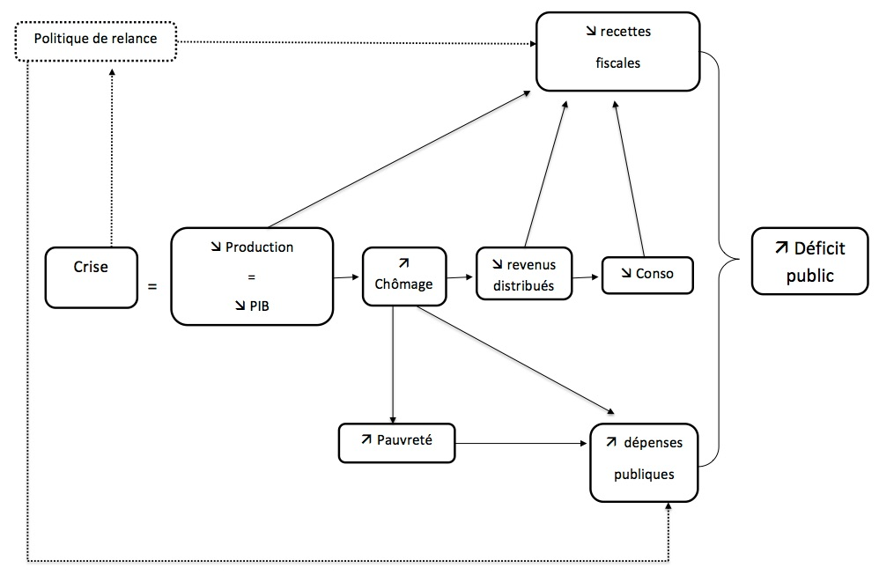

17) En vous appuyant sur « Le multiplicateur dit keynésien », expliquez le passage souligné.

Document 7 : Le déficit budgétaire au secours de la croissance ?
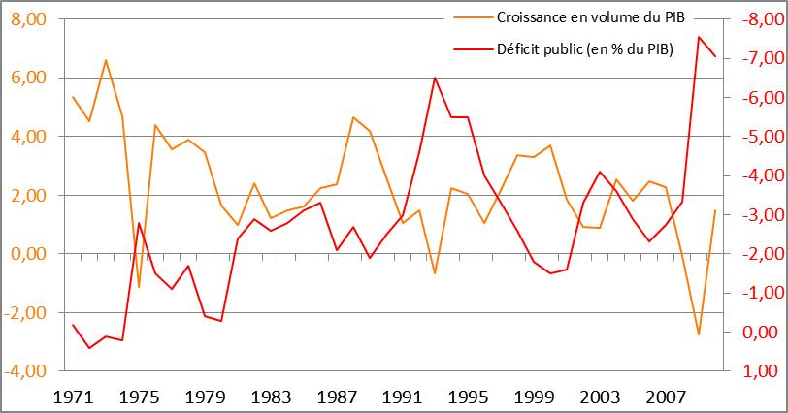
INSEE, comptes nationaux annuels
Le graphique ci-dessus superpose le taux de croissance annuel du PIB (en % échelle de gauche) et le solde des administrations publiques (en % du PIB, échelle de droite). Précisons qu’un solde négatif est appelé déficit (dépenses > recettes) et un solde positif est appelé excédent.
Attention : l’échelle de droite (pour le déficit public) a été inversée.
18) Lire, afin de les rendre intelligibles, les données pour 1971 et 2008
19) Quel lien observez-vous entre croissance économique et déficit public en France depuis 1971 ?

A retenir
- La politique budgétaire constitue (avec la politique monétaire qu’on abordera plus tard) l’un des principaux leviers de la politique économique de l’État. Elle consiste à utiliser le budget de l’Etat (dépenses publiques, prélèvements obligatoires ou fiscaux) pour influer sur la conjoncture économique.
- En cas de récession, le déficit public se creuse automatiquement ce qui, sous l’effet du multiplicateur keynésien, permet de limiter le recul du PIB. En plus, l’Etat peut décider de mener une politique budgétaire de relance, qui, elle aussi va, dans un premier temps creuser le déficit public, mais via le mécanisme du multiplicateur, permettre de relancer l’économie, et donc à terme, si la propension marginale à épargner est faible et si les pays coordonnent leurs politiques de relance, permettre de retrouver la croissance, lutter contre le chômage et in fine réduire le déficit public.
- A contrario, un gouvernement peut décider de mener une politique budgétaire de rigueur. Dans ce cas il va chercher à réduire son déficit public en augmentant les impôts et/ou en diminuant les dépenses publiques. Là encore le multiplicateur kéynésien va jouer, mais cette fois-ci de façon négative : on parle alors des effets récessifs des politiques budgétaires de rigueur qui dépriment les dépenses de consommation et d’investissement et donc freinent la croissance économique et l’emploi.

20) Quelle politique choisir ? Voici 3 exemples de politiques conjoncturelles menées. Lisez-les attentivement et, en fonction des objectifs et moyens décrits dans ces extraits, placez-les dans un tableau ci-dessous :
 | Politique de relance | Politique de rigueur
Politique budgétaire

(a) « L’Etat va supprimer 15 000 postes de fonctionnaires. C’est à ce prix-là que le gouvernement pourra tenter de ramener le déficit entre 2,2 et 2,5 % du PIB l’an prochain, réduire la dette à long terme d’ici à 2010 et revenir à l’équilibre des finances publiques à l’horizon 2009-2010. (…) (Le Figaro, 13 juin 2006)

(b) 16 juin 1982 : Plan de Pierre Mauroy. Celui-ci consiste en une dévaluation du Franc une deuxième fois et assorti d’un blocage des prix et des salaires. Pour réduire le déficit budgétaire, la TVA est relevée et des économies sont faites sur les dépenses.

(c) « Pour l'instant, Barak Obama n'a pas donné de détails sur son plan. Mais l'on sait déjà qu'il s'agira d'un plan national sur deux ans. Le président élu espère créer des emplois en faisant construire des routes et des ponts, en modernisant les écoles, ou en construisant des éoliennes, des panneaux solaires et des voitures à faible consommation d'essence. » (Site RFI, 23 nov 2008)

1 ES1 Lycée Fustel de Coulanges 2016/2017
marjorie.galy@wanadoo.fr © Manuel SESâme http://sesame.apses.org - Cahier de texte en ligne : http://www.ToileSES.org

Activité 3 – Faut-il avoir peur de la dette ? (Ch1 : Relance ou rigueur ?)

Introduction

A retenir : Déficit et dette, de quoi parle-t-on ?
On parle de déficit budgétaire lorsque le solde annuel du budget de l’Etat est négatif c’est-à-dire lorsque les dépenses publiques (qui financent les salaires des fonctionnaires -comme les policiers, les juges et les infirmières- et la construction et le fonctionnement des administrations publiques -comme les hôpitaux, les écoles, les lycées, les parcs, les musées, les routes…) excèdent les recettes publiques (fiscales pour l’essentielles : TVA, impôt sur le revenu et autres prélèvements obligatoires). A chaque fois qu’un Etat est en déficit, il doit emprunter l’argent manquant pour équilibrer son budget. Ces emprunts successifs forment la dette publique ou dette souveraine d’un Etat, qu’il doit rembourser moyennant un taux d’intérêt qui rémunère les prêteurs (qui sont pour l’essentiel les ménages (placement épargne), les banques et les spéculateurs).

Document 1 : Couverture du mensuel
Alternatives Economiques de février 2011

1) Quelle image de la dette publique est-elle donnée par cette couverture ?

L’élaboration du budget de l’Etat
http://dessinemoileco.com/lelaboration-du-budget-de-letat/



- Qu’est-ce que la dette publique et à quoi sert-elle ?

Document 2 : Évolution du solde budgétaire (recettes – dépenses) et de la dette de la France en % du PIB :
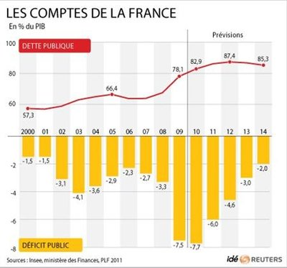
Déficit public réel (en % du PIB) : 2010 : -7,1% ⏐ 2011 : -5,3% ⏐ 2012 : - 4,8% ⏐ 2013 : -4,0% ⏐2014 : -4% ⏐2015 : -3,5%⏐2016(p) : -3,3%
Dette publique réelle (en % du PIB) : 2010 : 82,3% ⏐ 2011 : 86,2% ⏐ 2012 : 89,6% ⏐ 2013 : 92,4% ⏐2014 : 95,3% ⏐2015 : 97,5% ⏐2016 (p) 96,2%

2) Corrigez les prévisions à l’aide des données réelles de 2010 à 2015 et prévisionnelles pour 2016.
3) Montrez que l’évolution du solde budgétaire se répercute sur le poids de la dette publique.

Document 3 : Document 4 :

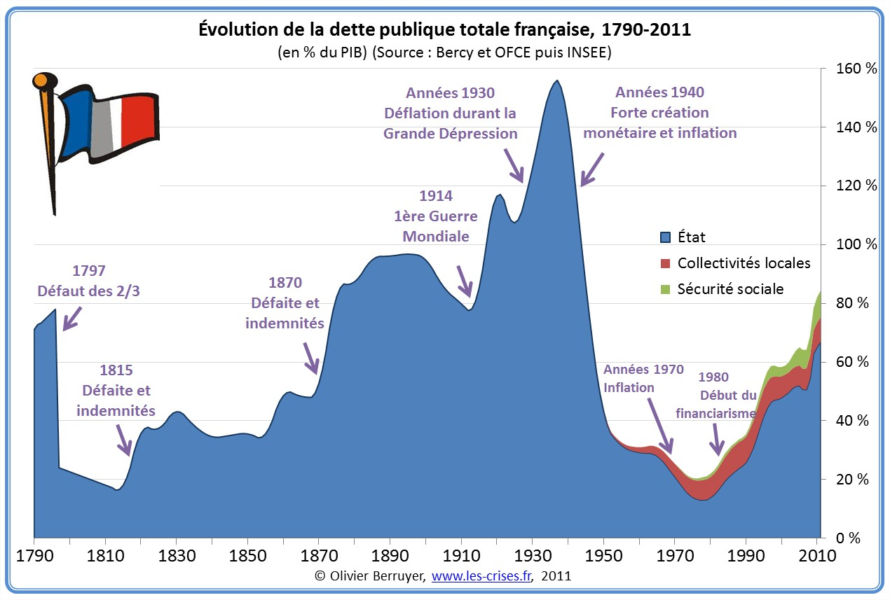
La dette publique en % du PIB
 | 2007 | 2010 | Variation 2007-2010  (en points de PIB) | 2015
Allemagne | 64,8 | 76,9 | +12,1 | 71,5
Belgique | 84,2 | 98,4 | +14,2 | 106,5
Espagne | 36,1 | 62,9 | +26,8 | 100,4
Finlande | 35,2 | 49,5 | +14,3 | 62,6
France | 63,8 | 83,2 | +19,5 | 96,4
Grèce | 96,1 | 125,9 | +29,7 | 180,2
Irlande | 25,0 | 97,4 | +72,4 | 107,1
Italie | 103,6 | 119,5 | +15,8 | 133,1
Portugal | 62,7 | 82,7 | +20,0 | 124,4
Zone euro | 65,9 | 84,3 | +18,4 | 86,8
Royaume-Uni | 47,2 | 81,3 | +34,1 | 89,9
États-Unis | 62,0 | 92,8 | +30,8 | 111,4
Japon | 167,1 | 198,4 | +31,3 | 229,2
OCDE | 72,9 | 96,9 | +24,0

4) (Doc3 et 4) Montrez à l’aide de 2 arguments distincts, que l’inquiétude suscitée par le niveau de la dette publique de la France peut être relativisée.

Document 5 : La richesse matérielle, une contrepartie à la dette publique (op. cit. Mathieu Plane, OFCE, 2011)
La dette publique au sens de Maastricht est une mesure brute qui ne tient pas compte des [richesses] détenus par les administrations publiques (APU). […] Les APU possèdent surtout des infrastructures (écoles, hôpitaux, routes, centres sportifs...), des terrains mais aussi du matériel et des équipements. L’INSEE évaluait ce [patrimoine public] à 72,6 % du PIB fin 2009 malgré la chute des prix de l’immobilier. En revanche, le patrimoine historique ou artistique n’est pas valorisé et n’apparaît pas dans les comptes de patrimoine. Au total, les APU possèdent donc plus de [richesses] que de dettes. […] Comme on l’entend souvent, chaque nouveau-né en France en 2009 hérite bien d’une dette publique de 29 500 euros, mais cet argument fait face à deux limites. D’une part cela suppose que les nouveau-nés vont payer leur quote-part de facture publique de leur vivant et laisser une dette publique nulle à leur mort. Or en réalité, si la dette publique varie dans le temps, elle a cependant une durée de vie infinie et se transmet de génération en génération. D’autre part, cela suppose que le nouveau-né hérite d’une dette mais d’aucune contrepartie. Or, il va hériter de 22 200 euros [de patrimoine] public (il va sûrement naître dans une maternité publique qui a été construite et financée en grande partie par les générations précédentes) et de 14 000 euros d’actifs financiers publics. Au total, le nouveau-né en France hérite en 2009 de plus de créances que de dettes et commence dans la vie avec un actif* net public de près de 6 700 euros. […]

5) Comment obtient-on la somme de 6700 euros comme héritage de chaque nouveau-né en France en 2009 ?
6) Finalement, à quoi sert la dette publique ?

Document 6 : Le FMI admet qu'il n'existe pas de seuil critique de la dette publique
La croissance d'un pays ne ralentit pas automatiquement lorsque sa dette publique dépasse le seuil de 90 % du PIB. C'est la conclusion à laquelle parviennent Andrea Pescatori, Damiano Sandri et John Simon dans une étude qu'ils viennent de publier sur le sujet, et intitulée « Dette et croissance : y a-t-il un seuil magique ? » (« Debt and Growth: Is There a Magic Threshold? »). Ces trois chercheurs du Fonds monétaire international (FMI) apportent ici une nouvelle pierre à la polémique qui a violemment agité le monde académique – et politique – à l'été 2013. L'affaire remonte à 2010, lorsque deux pointures de Harvard, Carmen Reinhart et Kenneth Rogoff, publièrent un article assurant qu'un taux d'endettement public supérieur à 90 % du PIB entraîne systématiquement une baisse du taux de croissance. Et ce, quel que soit le niveau de développement du pays. Leur démonstration eut une influence majeure sur la conception des plans d'ajustement mis en œuvre dans les pays du sud de l'Europe. Olli Rehn, le Commissaire européen aux Affaires économiques, cita ainsi à de nombreuses reprises l'article afin d'encourager les pays en difficulté dans la zone euro à prendre des mesures de rigueur. Problème : une partie des équations des deux économistes était fausse !
La trajectoire aussi déterminante que le niveau
La nouvelle étude publiée par les experts du FMI sonne donc comme un nouveau coup de semonce pour les deux stars de Harvard. Les auteurs y passent en revue près d'un siècle d'indicateurs économiques provenant de trente-quatre pays. « Nous n'avons trouvé aucune preuve d'un seuil particulier d'endettement au-dessus duquel les perspectives de croissance à moyen terme seraient significativement compromises », attestent-ils. Selon eux, la trajectoire suivie par l'endettement public est aussi déterminante que son niveau absolu. « Les pays ayant une dette publique élevée mais en voie de diminution affichent en effet des taux de croissance similaires à ceux de pays beaucoup moins endettés », commentent-ils. Une conclusion plutôt encourageante pour la zone euro, qui a vu son endettement se réduire de 93,4 % à 92,7 % du PIB au troisième trimestre 2013, soit la première baisse enregistrée depuis 2007. Les auteurs soulignent néanmoins qu'un niveau élevé de dette publique rend le PIB plus volatil, notamment à cause de la pression des marchés et des mesures d'austérité mises en place pour tenter de redresser les finances publiques. Cette étude illustre une nouvelle fois les débats régnant au sein même du FMI sur la question de la dette et de l'austérité. En janvier 2013, son économiste en chef Olivier Blanchard avait ainsi admis que l'institution a sous-estimé l'impact récessif des mesures d'austérité mis en œuvre pendant la crise.
Le Monde.fr | 18.02.2014 | Par Marie Charrel (http://www.lemonde.fr/economie/article/2014/02/18/le-fmi-admet-qu-il-n-existe-pas-de-seuil-critique-de-la-dette-publique_4368748_3234.html#xst0kJO7Silz8LmF.99)

7) Quelle est la thèse de Reinhart et Rogoff ? Quelle conséquence pour les politiques conjoncturelles des pays de la zone euro ?
8) Quelle est la thèse de Pescatori, Sandri et Threshold ? Quelle recommandation de politiques conjoncturelles peut-on en tirer ?

*actif : possession qui peut rapporter un revenu (un appartement, des actions, de l’épargne, des œuvres d’art, des terrains…)
II) Mais alors pourquoi la dette fait-elle si peur au FMI et aux gouvernements européens ?
Comment un Etat peut-il faire faillite ? http://dessinemoileco.com/letat-et-sa-dette/
Le titre est abusif, un Etat peut faire défaut sur sa dette mais pas faillite. Un Etat ne peut disparaitre qu’en cas d’annexion.
Pour comprendre : Grâce à (ou à cause de) la financiarisation de l’économie, les Etats sont amenés à financer leurs déficits publics en émettant des titres de dettes sur les marchés financiers. Les Etats faisant très rarement défaut sur leur dette, placer son épargne en achetant un titre de dette souveraine, représente un placement peu risqué. Le détenteur du titre de dette reçoit des intérêts rémunérateurs des Etats endettés et, à tout moment, il peut revendre son/ses titres de dette sur les marchés financiers du monde entier (moyennant des frais de transaction et l’acceptation du prix du marché).
Plus un placement est risqué, plus le taux d’intérêt rémunérateur est élevé, l’intérêt jouant le rôle de prime de risque. Ainsi, les Etats, pour s’endetter de façon peu couteuse, ont payé des agences de notation pour évaluer par une note (AAA étant la meilleure note possible) leur solvabilité et donc la qualité de leurs titres de dette. Ainsi, les pays obtenant le fameux triple AAA pouvaient et peuvent s’endetter sur les marchés en payant de faibles intérêts à leurs créanciers. Mais si la note se dégrade, alors le taux d’intérêt augmente… Or la note se dégrade notamment quand le ratio dette/PIB s’accroit trop rapidement, par exemple à cause d’une hausse soudaine des taux d’intérêt ! On est alors en face d’un dangereux mécanisme auto-réalisateur reposant sur les anticipations moutonnières des spéculateurs sur les marchés financiers qui peuvent ainsi, « attaquer » un pays via l’envolé des taux d’intérêt de sa dette.

A savoir : L’effet "boule de neige" de la dette
Situation dans laquelle la dette (généralement la dette publique) augmente mécaniquement malgré les remboursements, du fait que le taux d'intérêt payé sur la dette est plus élevé que le taux de croissance des ressources qui servent à la rembourser.
Dictionnaire en ligne d’Alternatives Economiques

Document 7
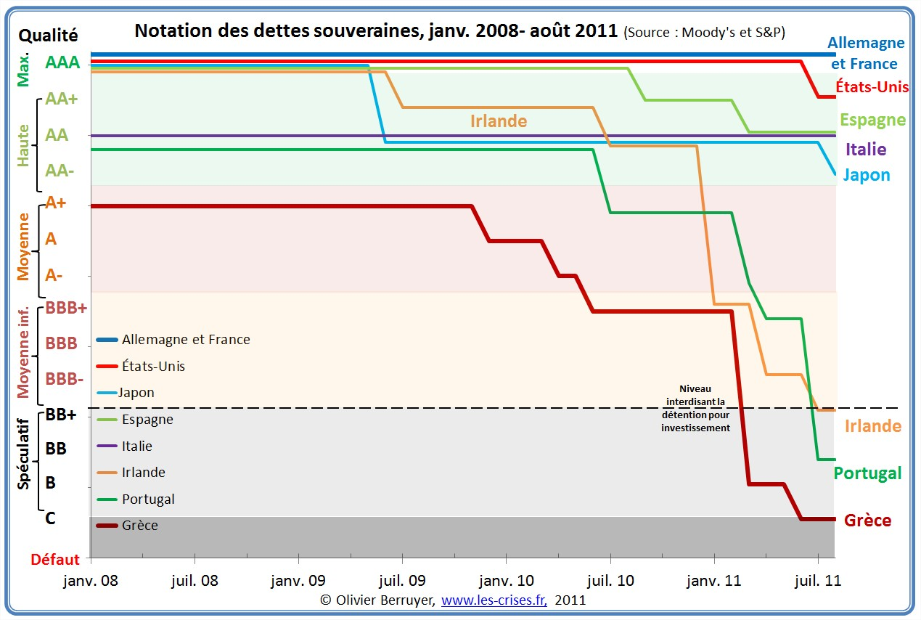
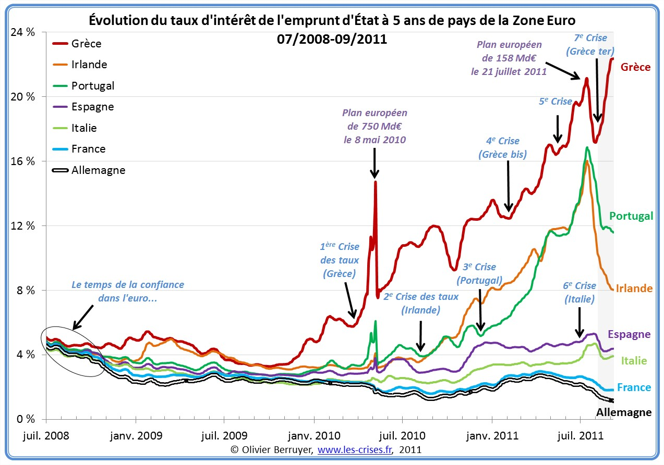

9) Montrez que la notation des dettes souveraines détermine le niveau du taux d’intérêt payé par les Etats à leurs créanciers.
10) Montrez que le niveau des taux d’intérêt peut alourdir la dette et donc conduire à une dégradation de la note (utilisez l’expression « effet boule de neige »).
11) Synthèse : Remplacez tous les ? par  ou  afin de montrer que les politiques budgétaires de rigueur adoptées par tous les gouvernements européens depuis 2010 pour lutter contre les déficits et dettes publics (en % du PIB), risquent en fait de les faire croître en aggravant la récession et le chômage !
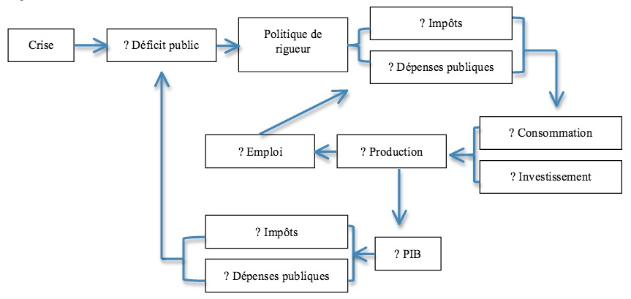
Recettes fiscales
12) À la maison : Classez tous les éléments énoncés dans ce dossier afin de répondre à la question posée en Une d’Alternatives Economiques (doc1)
Oui | Non
- | -

Pour aller plus loin

Le rôle de la BCE face à la crise de la dette
http://dessinemoileco.com/le-role-de-la-bce-face-a-la-crise-de-la-dette/

L’excès de dette publique est-elle responsable de la crise de 2008 ?
http://www.dailymotion.com/video/x38ubjy_l-exces-de-dette-publique-a-provoque-la-crise-de-2008-ca-va-pas-la-dette-episode-7_school
Tous les épisodes : http://www.france5.fr/emissions/le-monde-en-face/ca-va-pas-la-dette_422967


Piloter le budget de l’Etat
http://www.citeco.fr/Piloter-le-budget-de-l-Etat

59% de la dette publique française proviennent des cadeaux fiscaux et des taux d’intérêt excessifs
Dans ce rapport nous montrons que l’augmentation de la dette de l’État ne peut s’expliquer par l’augmentation des dépenses puisque leur part dans le PIB a chuté de 2 points de % en trente ans. Si la dette a augmenté c’est d’abord parce que tout au long de ces années l’État s’est systématiquement privé de recettes en exonérant les ménages aisés et les grandes entreprises : du fait de la multiplication des cadeaux fiscaux et des niches, la part des recettes de l’État dans le PIB a chuté de 5 points en 30 ans (sous des gouvernements de droite comme de gauche donc). C’est ensuite parce que les taux d’intérêt ont souvent atteint des niveaux excessifs, notamment dans les années 1990 avec les politiques de « franc fort » pour préparer l’entrée dans l’euro, engendrant un « effet boule de neige » qui pèse encore très lourdement sur la dette actuelle.
Si l’État, au lieu de se financer depuis 30 ans sur les marchés financiers, avait recouru à des emprunts directement auprès des ménages ou des banques à un taux d’intérêt réel de 2 %, la dette publique serait aujourd’hui inférieure de 29 points de PIB (soit 589 milliards €) à son niveau actuel. L’impact combiné de l’effet boule de neige et des cadeaux fiscaux sur la dette publique est majeur : 53% du PIB (soit 1077 milliards €). Si l’État n’avait pas réduit ses recettes et choyé les marchés financiers, le ratio dette publique sur PIB aurait été en 2012 de 43% au lieu de 90 %.

Source : Collectif pour un audit citoyen de la dette publique, Audit « Que faire de la dette ? » mai 2014
http://www.audit-citoyen.org/wp-content/uploads/2014/05/note-dette.pdf

Synthèse - Relance ou rigueur : quelles politiques conjoncturelles mettre en œuvre ?

Pourquoi faut-il des politiques conjoncturelles ?

Les politiques conjoncturelles assurent la régulation des fluctuations économiques. L’observation du fonctionnement des économies de marché fait apparaître des déséquilibres macro-économiques : des crises se produisent, le niveau des prix s’envole, le déficit extérieur se creuse, le chômage croit etc… En particulier, la production et l’emploi sont souvent inférieurs à ce qu’ils pourraient être. C’est particulièrement le cas depuis la crise de 2008. Le taux de chômage s’élève ainsi en France à 10% de la population active aujourd’hui. Le Produit Intérieur Brut (qui mesure le volume de la production totale sur le territoire pendant 1 an) a, quant à lui, reculé de 2,7% en 2009 par rapport à 2008. L’analyse de l’équilibre emplois-ressources nous apprend que ce repli s’explique principalement par une forte baisse de l’investissement ainsi qu’un ralentissement de la consommation, les anticipations des ménages et des entreprises étant pessimistes, ils reportent les dépenses qui peuvent l’être et augmentent leur épargne par précaution, participant ainsi à l’aggravation de la récession (cercle vicieux).
Le premier objectif de la politique conjoncturelle doit donc être que les ressources en travail et en capital disponibles soient entièrement utilisées, ce qui veut dire la production la plus forte possible et l’absence de chômage (le plein emploi se situant aux alentours de 4% compte tenu du chômage frictionnel). Mais il faut aussi que cette croissance ne soit pas menacée par des déséquilibres tels que l’inflation ou le déficit du commerce extérieur.
La difficulté est donc que ces objectifs sont souvent contradictoires. Ainsi, une accélération de la croissance du PIB oblige à recruter. Elle est donc bonne pour réduire le chômage. Mais il se peut que les entreprises aient du mal à répondre à la demande à court terme et en profitent pour augmenter leurs prix, ce qui accroit l’inflation. De manière générale, une croissance lente s’accompagne souvent de chômage et de prix stables, alors qu’une croissance rapide va de pair avec l’inflation et la baisse du chômage. Face à ce dilemme de politique économique, l’Europe, depuis l’€, a privilégié la stabilité des prix au détriment de l’emploi alors que les Etats-Unis privilégient davantage l’emploi quitte à connaître de l’inflation au delà de 2%.
Il est fréquent de résumer l’état de la conjoncture par le « carré magique » de Nicholas Kaldor, en présentant sur un même graphique la variation annuelle du PIB, le taux de chômage, le taux d’inflation et le solde du commerce extérieur en % du PIB. En traçant ces données économiques de plusieurs pays à la même date (ou du même pays à des dates différentes) on peut comparer aisément leur santé économique respective : plus la surface du losange est grande, meilleure est la conjoncture, plus la figure est déformée par rapport au losange, plus l’économie est « déséquilibrée ».

Pourquoi accepter des déficits publics en période de crise ?

Les économistes expliquent ces déséquilibres de diverses manières. La confiance à l’égard des mécanismes du marché a longtemps dominé. Jusqu’aux années 1930, la plupart des économistes imputaient les crises aux imperfections des marchés concrets et recommandaient d’attendre que ces mécanismes ramènent la stabilité et le plein emploi. Cependant, la profondeur et la longueur de la crise de 1929 ont remis en cause la capacité auto-régulatrice du marché. John Maynard Keynes a alors proposé une conception différente du fonctionnement de l’économie, montrant qu’elle pouvait rester durablement en sous-emploi (cercle vicieux de la dépression) sans que les forces de la concurrence ne parviennent à « apurer » la situation. Selon lui alors, seule une intervention des pouvoirs publics augmentant la demande adressée aux entreprises peut rétablir la situation.
S’appuyant sur cette vision, les gouvernements ont engagé des politiques conjoncturelles actives après la Seconde guerre mondiale. De nombreux plans de relance ont également été mis en œuvre après la crise de 2008, pour soutenir, momentanément, la consommation et l’investissement, le temps que « l’économie reparte ».
Les politiques conjoncturelles agissent principalement sur la demande (consommation & investissement) car l’action sur l’offre est forcément moins rapide (car il faut du temps pour modifier les capacités de production d’une économie). Or, les politiques conjoncturelles sont, par définition, des politiques de court terme, agissant à un horizon de deux à trois ans au maximum.
En modulant la demande globale adressée aux entreprises, ces politiques agissent sur la croissance économique, l’emploi, l’évolution des prix et le solde des échanges extérieurs. Bien entendu, d’autres facteurs agissent également sur ces quatre variables, si bien qu’il faut, avant d’agir, établir un diagnostic, se demander si les déséquilibres auxquels on souhaite remédier sont liés au niveau insuffisant de la demande globale.
Si c’est le cas, les pouvoirs publics peuvent mettre en place une politique conjoncturelle visant à stimuler l’activité économique pour lutter contre le chômage et la contraction du PIB (politique de relance) ou à freiner l’activité économique pour lutter contre le déficit public ou réduire l’inflation (politique de rigueur). Ils disposent pour cela de deux outils :
- la politique budgétaire consiste à faire varier le solde du budget de l’Etat. Relance budgétaire :  dépenses publiques et/ou  recettes fiscales. Rigueur budgétaire : dépenses publiques et/ou recettes fiscales. Keynes a montré qu’un déficit budgétaire agissait favorablement par l’effet multiplicateur des dépenses sur l’activité.
- la politique monétaire influence l’investissement et l’épargne en agissant, via les taux d’intérêt, sur les conditions de crédit. Elle peut elle aussi être utilisée pour relancer l’économie ou la ralentir (un prochain chapitre).

Face à la montée de la dette, faut-il interdire les déficits publics ?

La mise en œuvre de politiques conjoncturelles rencontre cependant plusieurs limites. Depuis plusieurs décennies, l’efficacité des politiques conjoncturelles s’est réduite du fait de la mondialisation. Une augmentation de la demande entraîne une hausse des importations, ce qui limite son effet positif sur la production nationale, tout en provoquant un effet négatif sur le solde du commerce extérieur. Les politiques conjoncturelles sont donc surtout actives dans les pays les plus vastes et peu ouverts sur l’extérieur, ou dans des zones qui peuvent coordonner leurs politiques économiques.
Enfin, la montée des dettes publiques introduit une nouvelle incertitude et réduit les possibilités budgétaires des Etats. La crise de 2008 s’est en effet traduite par une progression forte des déficits puis des dettes publiques pour financer ces-derniers. Or si les taux d’intérêt sont supérieurs au taux de croissance du PIB, on peut faire face à un effet boule de neige de la dette, qui augmente alors de façon cumulative (ce qui arrive à la Grèce).
Les Etats sont alors tentés de privilégier le désendettement et le retour à l’équilibre budgétaire par des politiques d’austérité. C’est notamment le cas pour les pays de la zone Euro qui mettent progressivement en place une « règle d’or » visant à instaurer l’équilibre des finances publiques dans la Constitution. Cette politique peut certes ramener la confiance des créanciers des dettes souveraines (« les marchés »), mais aussi des effets récessifs qui peuvent interrompre la reprise.

Développement du rôle des marchés financiers pour financer l’économie -entreprises et Etats- et placer son épargne -ménages et entreprises- à la place des banques, depuis les années 1980, sous l’effet d’une libéralisation de la finance (c’est-à-dire une déréglementation ou un assouplissement des règles prudentielles).

